Mục tiêu
Luyện tập sử dụng vòng lặp for.

Mô tả
Trong phần này, chúng ta sẽ xây dựng một ứng dụng cho phép tính tiền cho vay lãi của một ngân hàng.
Ứng dụng cho phép nhập vào 3 tham số: số lượng tiền cho vay, tỉ lệ lãi suất theo tháng, số tháng cho vay. Ứng dụng sẽ hiển thị tổng số tiền có được khi hết thời hạn cho vay.
Cách tính tiền lãi:
Tiền gửi có kỳ hạn là loại tiền gửi tiết kiệm chỉ có thể rút ra sau một khoảng thời gian nhất định người gửi tiền đã cam kết với ngân hàng. Bên ngân hàng sẽ đưa ra nhiều mức kỳ hạn khác nhau để khách hàng có thể chọn lựa theo tuần, tháng, quý, năm.
Công thức:
Số_tiền_lãi = Số_tiền_gửi * tỉ_lệ_lãi_suất (% năm) / 12 * số_tháng_gửi

Các bước thực hiện
Bước 1: Đầu tiên chúng ta sẽ tạo dự án bằng cách chọn File -> New
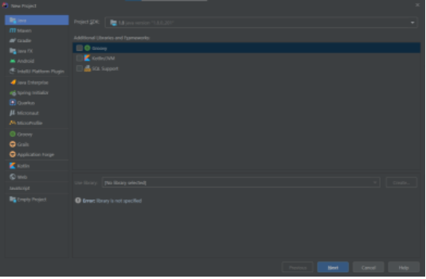
Ở cửa sổ tiếp theo chúng ta tích chọn create Project from template và chọn Next
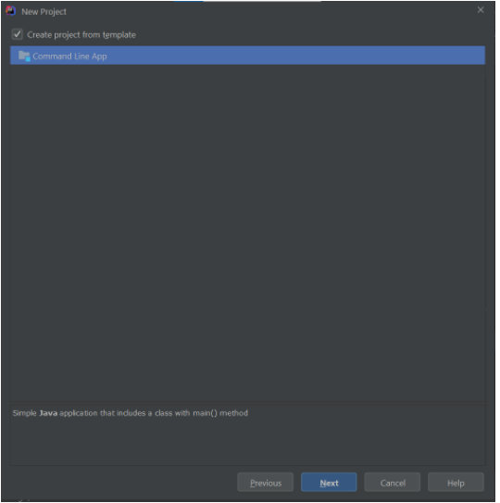
Sau đó chúng ta đặt tên cho dự án và nhấn finish
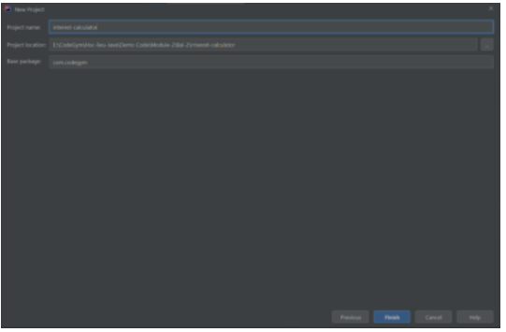
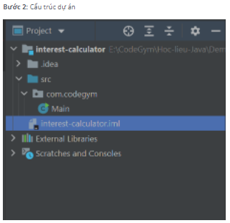
Bước 3: Khai báo 3 biến để lưu thông tin về tiền gửi, tháng gửi, tỉ lệ lãi suất trong hàm main()
double money = 1.0;
int month = 1;
double interestRate = 1.0;
Bước 4: Tạo đối tượng input thuộc lớp Scanner để thực hiện nhập liệu dữ liệu cho 3 biến đã khai báo từ bàn phím.
Scanner input = new Scanner(System.in);
Đoạn code hàm main sau khi thêm các biến:
package com.codegym;
import java.util.Scanner;
public class Main {
public static void main(String[] args) {
double money = 1.0;
int month = 1;
double interestRate = 1.0;
Scanner input = new Scanner(System.in);
}
}
Bước 5: Nhập giá trị cho các biến
Nhập số tiền gửi
System.out.println("Enter investment amount: ");
money = input.nextDouble();
Nhập số tháng gửi
System.out.println("Enter number of months: ");
month = input.nextInt();
Nhập lãi suất
System.out.println("Enter annual interest rate in percentage: ");
interestRate = input.nextDouble();
Bước 6: Tính lãi suất nhận được
double totalInterest = 0;
for(int i = 0; i < month; i++){
totalInterest += money * (interestRate/100)/12 * month;
}
Bước 7: In ra lãi suất
System.out.println("Total of interest: " + totalInterest);
Bước 8: Thực thi và quan sát kết quả.
Sử dụng lãi suất theo ngân hàng để tính lãi suất tiền gửi trong 3 tháng, với số tiền 100 triệu đồng, tỉ lệ lãi suất là 5.5% năm
Checkout sang nhánh develop để xem mã nguồn tham khảo: https://github.com/codegym-vn/apj-interest-calculator

